**ORIENTIERUNGSHILFE**

**Ergänzung zum Handbuch „ÜFA2020“ und zum QualitätsAudit Übungsfirma**

**Es handelt sich um eine Auswahl von zusätzlichen Informationen und Unterlagen zur Unterstützung der Übungsfirmen-Arbeit.**

**Es handelt sich nicht um prototypische Beispiele für das QualitätsAudit Übungsfirma – bitte beachten Sie die genauen Vorgaben QualitätsAudit Übungsfirma in der aktuellen Version.**

|  |  |
| --- | --- |
| **A: Geschäftsmodell** | **A01 – A04** |

**Beispiel: Handout/Präsentation für die Schülerinnen/Schüler, um die Übungsfirma kennen und verstehen zu lernen**

*Sollte zu Schulbeginn besprochen werden*

1. Was ist eine ÜFA als Lernort und
2. als Betrieb?

Möglichkeit das theoretische Wissen aus vielen Fächern praktisch anzuwenden  
Die ÜFA ist keine 1:1 Abbildung der Realität –in der ÜFA lernen Schülerinnen/Schüler nicht nur Abläufe, sondern auch Zusammenhänge, die im Büroalltag oft nicht mehr transparent sind. Schülerinnen/Schüler können daher viel mehr Erfahrungen in verschiedenen betrieblichen Bereichen bzw. Schlüsselqualifikationen erwerben, die im Büroalltag und in anderen Fächern oft zu kurz kommen.

ÜFA ist Learning by doing

In der ÜFA stehen die Teamarbeit und das engagierte selbstständige Arbeiten im Vordergrund.  
Die Übungsfirma zeichnet sich durch Kontakte zu anderen externen Übungsfirmen auf dem österreichischen und internationalen Markt aus

1. Name  
   Rechtsform  
   Unternehmensgegenstand  
   Branche

Firmenbuchauszug

1. Begründung für Branchenwahl
2. **Beschreibung der Beziehung zu einer Partnerfirma**  
   Intensität und Art der Kontakte   
   *(siehe auch Materialien auf ACT zur Partnerfirma: Home -> Die Übungsfirma -> Partnerfirma)*(kurze Anmerkung, wenn es keine Partnerfirma gibt)

Im Vordergrund stehen der gegenseitige Nutzen und das persönlich wertschätzende Verhältnis zwischen Geschäftsleitung der Partnerfirma und Lehrer/innen der Schule.  
Für die Übungsfirma:  
Anlehnung an das Sortiment  
Verwendung von Fotos und Produktbeschreibungen, Informationen zur Preisgestaltung  
Einblick in die realen Unternehmensstrukturen  
Unterstützung bei der Ausstellung auf Messen durch Werbematerial

Für das Partnerunternehmen:

Abwicklung von Projektarbeiten

Evtl. Ferialpraktika

Präsenz bei Messeauftritten

Mindestens einmal jährlich Besuch in der Partnerfirma:

Ist für den .... festgelegt

Dafür ist von den Mitarbeiter/innen ein Fragenkatalog auszuarbeiten

1. **Unternehmensstruktur:** Organigramm mit Anzahl der Stelleninhaberinnen/Stelleninhaber

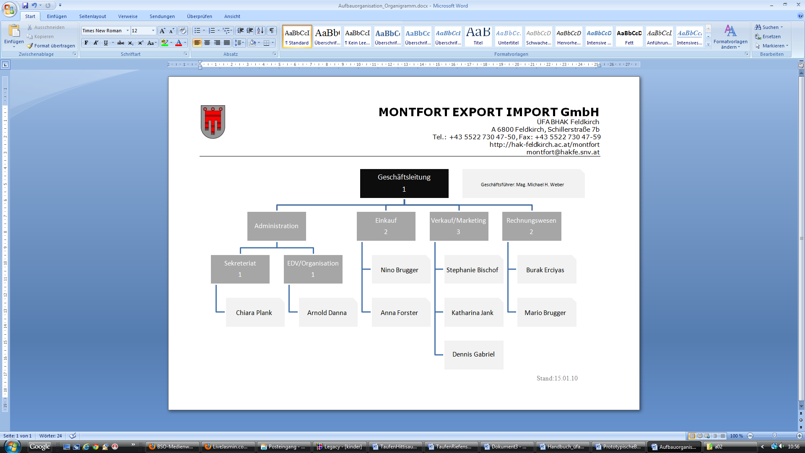

Evtl. ergänzend: Beschreibung der Aufbauorganisation:

Das Unternehmen beschäftigt 5 Mitarbeiterinnen und 5 Mitarbeiter und ist in nachstehende Bereiche gegliedert:

|  |  |  |  |
| --- | --- | --- | --- |
| Geschäftsführung | 1 |  | Strategie, Organisation, Management |
| Administration | 1 | Sekretariat | Verwaltung und sonstiger Schriftverkehr (der Geschäftsleitung direkt unterstellt) |
| 1 | EDV-Organisation | Verwaltung und Administration der EDV |
| Einkauf | 2 |  | Abwicklung der gesamten Firmeneinkäufe und Kontakt mit Partnerfirma |
| Verkauf/Marketing | 3 |  | Abwicklung der Verkäufe und Marketing lt. Stellenplan |
| Rechnungswesen | 2 |  | Buchhaltung einschließlich Personalmanagement |

1. **Außenbeziehungen ÜFA-Markt und ACT**  
   Kundinnen/Kunden (zB. Kundenliste, Beschreibung der wichtigsten Kunden...)  
   Lieferantinnen/Lieferanten (zB. Lieferantenliste, Beschreibung der wichtigsten Lieferanten...)  
   Behördenkontakte und ACT (zB. Beschreibung der regelmäßig genutzten Behördenkontakte - Finanzamt, Sozialversicherung und Beziehungen zur Bank)
2. **ÜFA-Vision für Betrieb und Lernort**  
   **Vision der ÜFA**Betrieb:  
   Marktführerschaft  
   Hoher Servicegrad  
   Belebung des ÜFA-Marktes mit Produkten

Lernort:  
Einen Lernort schaffen, an dem die Schülerinnen/Schüler selbstständig tätig werden und eigenverantwortlich handeln.

**Leitbild der ÜFA**Wesentliche Leitbildelemente (siehe Handbuch)  
Produkte  
Beziehung zu Kunden, Mitarbeitern, Geschäftspartnern  
Werthaltung (partnerschaftlich, umweltschonend, innovativ etc.)

1. **Strategische Ziele für Betriebe**

Bundesländermarkt soll überwiegenden Anteil am Gesamtumsatz haben  
Ausbau der Auslandsumsätze  
Finden eines Partnerbetriebes  
Kostensenkung

**Beispiel**

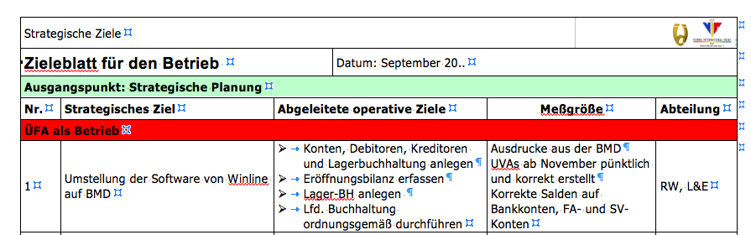

1. **Strategische Ziele für Lernort**Förderung der Selbstorganisation der Mitarbeiterinnen/Mitarbeiter (Schülerinnen/Schüler)  
   Richtige Abwicklung von Bestellungen  
   Erhöhung der Kommunikationsfähigkeit   
   Konflikte lösen können

**Beispiel 1**

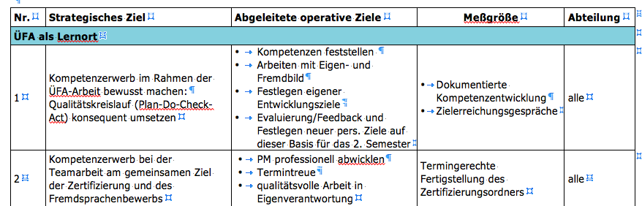

**Beispiel 2**

|  |  |
| --- | --- |
| **Strategische Ziele** | **Abgeleitete operative Ziele** |
| **Betrieblich:** Marktführerschaft erreichen | * Erhöhung des Umsatzes um 60% im nächsten Quartal * Kostenreduktion im Bereich Einkauf um 5% bis Jahresende |
| **Pädagogisch:** Freiraum für persönliche Entwicklung der Schülerinnen/Schüler schaffen | * Selbstständiges Arbeiten der Schülerinnen/Schüler bei Vorbereitung und Durchführung der Job Rotation mit Semesterende * Teamorientiertes Arbeiten der Schülerinnen/Schüler bei Organisation der ÜFA-Messe im März |

1. **Planung und Beschreibung der Umsetzungsmaßnahmen für einen gewählten Jahresschwerpunkt**

**Beispiel 1:**

z.B. Schwerpunkt: Teilnahme am QualitätsAudit Übungsfirma

PLAN: Erreichung des Zertifikats im April 20..

DO: Organisation der erforderlichen Tätigkeiten in den einzelnen Abteilungen und Zuordnung der einzelnen Verantwortlichkeiten, Erstellung eines Terminplanes

CHECK: Laufende Kontrolle der Termineinhaltung und der Einzelergebnisse, Endkontrolle vor Abgabe

ACT: Fehler-Analyse und Dokumentation des Verbesserungspotentials

**Beispiel 2:**

Teilnahme an der ÜFA-Messe mit xxx Umsatzziel

PLAN: Wo, Wann etc.

DO: Teilnahme mit Durchführungsnachweis

CHECK: Umsatzkontrolle, Teilnahmekontrolle

ACT: Neue Kalkulation durchführen, um eine bessere Preisgestaltung vornehmen zu können.

1. **Rollenverständnis und Verantwortlichkeit der/des Lehrenden für Betrieb und Lernort**

**Beispiel 1:**

**Rollenverständnis**

Den Lernenden ein Lernumfeld zur Verfügung stellen, in dem sie komplexe betriebliche Abläufe und Inhalte trainieren können. Durch ihr Tun sollen sie Komplexität erfahren und spüren, das erfordert ein hohes Maß an Eigeninitiative und Selbstorganisation. Die Funktion des Lehrenden ist, sie zu begleiten und zu unterstützen (pädagogisch und fachlich).

**Verantwortlichkeit**

Umsetzung des pädagogischen und betrieblichen Regelkreises.

**Beispiel 2:**

Rollenverständnis und Verantwortlichkeit der Lehrenden/des Lehrenden:

* Vorgabe der langfristigen Ziele (Rahmenbedingungen, „grüner“ Regelkreis)
* Gemeinsames Festlegen der operativen Ziele
* Nach einer Einführungsphase sollen Schülerinnen/Schüler selbstständig arbeiten. Die Lehrende/der Lehrende übernimmt nur mehr beratende Tätigkeiten und leistet Hilfestellungen.
* Gemeinsame Zielevaluierung
* …………………………………..

1. **Methoden der Leistungsfeststellung**

**Beispiel 1:**

Die Beurteilungen finden in den Monaten Oktober, Jänner, April und Juni statt.

|  |  |  |
| --- | --- | --- |
| **Leistungs-Portfolio** | Deckblatt  Ziele-/Analyseblätter jeder Unterrichtseinheit  Tätigkeitsaufzeichnungen mit Leistungsnachweisen | 70 % |
| **Selbstbeurteilung** (Lernende/Lernender) der Zieleerreichung | z.B. Beurteilungsspinne | 15 % |
| **Fremdbeurteilung** (Lehrende/Lehrender) der Zieleerreichung | z.B. Beurteilungsspinne | 15 % |

|  |  |  |
| --- | --- | --- |
| **Zusätzliche Leistungen:** |  |  |
| Präsentation eines Themenschwerpunktes zu Beginn der Unterrichtseinheit |  | Note +/- halber Notengrad |
| Bericht Selbstreflexion |  | Note +/- halber Notengrad |

**Beispiel 2: Formular Bewertungsblatt**

Name der/des zu Bewertenden:

|  |  |  |
| --- | --- | --- |
| **Bewertung** | **Verbal** | **Note** |
| **Fachliche Kompetenzen** z.B.  Wirtschaftliche Kenntnisse, Führung, Organisation, (Qualitäts-management, Rechtsfragen, Fremdsprachen, IT-Kenntnisse, Logik, vernetztes Denken |  |  |
| **Methodenkompetenzen** z.B.  Führungstechniken, Moderation, Arbeitsorganisation, Informationsbeschaffung u. -bearbeitung, Anwendung von Strategien, Verfahren und Techniken zur Problemlösung |  |  |
| **Soziale Kompetenzen** z.B.  Kooperationsfähigkeit, Teamfähigkeit, Toleranz,  Konflikthandhabung, Kommunikationsfähigkeit |  |  |
| **Selbstkompetenzen** z.B.  Ordnungssinn, Zuverlässigkeit, Sorgfalt, Flexibilität, Genauigkeit, Pünktlichkeit, (Mit-)Menschlichkeit, Geduld, Fleiß, Selbstständigkeit, Selbstvertrauen, Selbstreflexion |  |  |
| **Gesamtbewertung**: |  |  |

**Beispiel 3: Leistungspräsentation in der Übungsfirma**

* Auf der ÜFA-Messe werden Mystery Shopper eingesetzt (Schülerinnen/Schüler anderer ÜFAs, Lehrende), die das Verkaufsverhalten beim Verkaufsgespräch beurteilen und anschließend Rückmeldung an die Schülerin bzw. den Schüler geben.
* Wenn es Gäste in einer ÜFA-Einheit gibt, kann spontan pro Bereich eine Person die Vorstellung der Abteilung/des Prozesses sowie die Vorführung einzelner Arbeiten übernehmen. Danach geben Kolleginnen/Kollegen, ÜFA-Leitung und ev. auch der Besuch Feedback zur Präsentation.

**Beispiel 4: Bewertungsspinne für Leistungsbeurteilung**

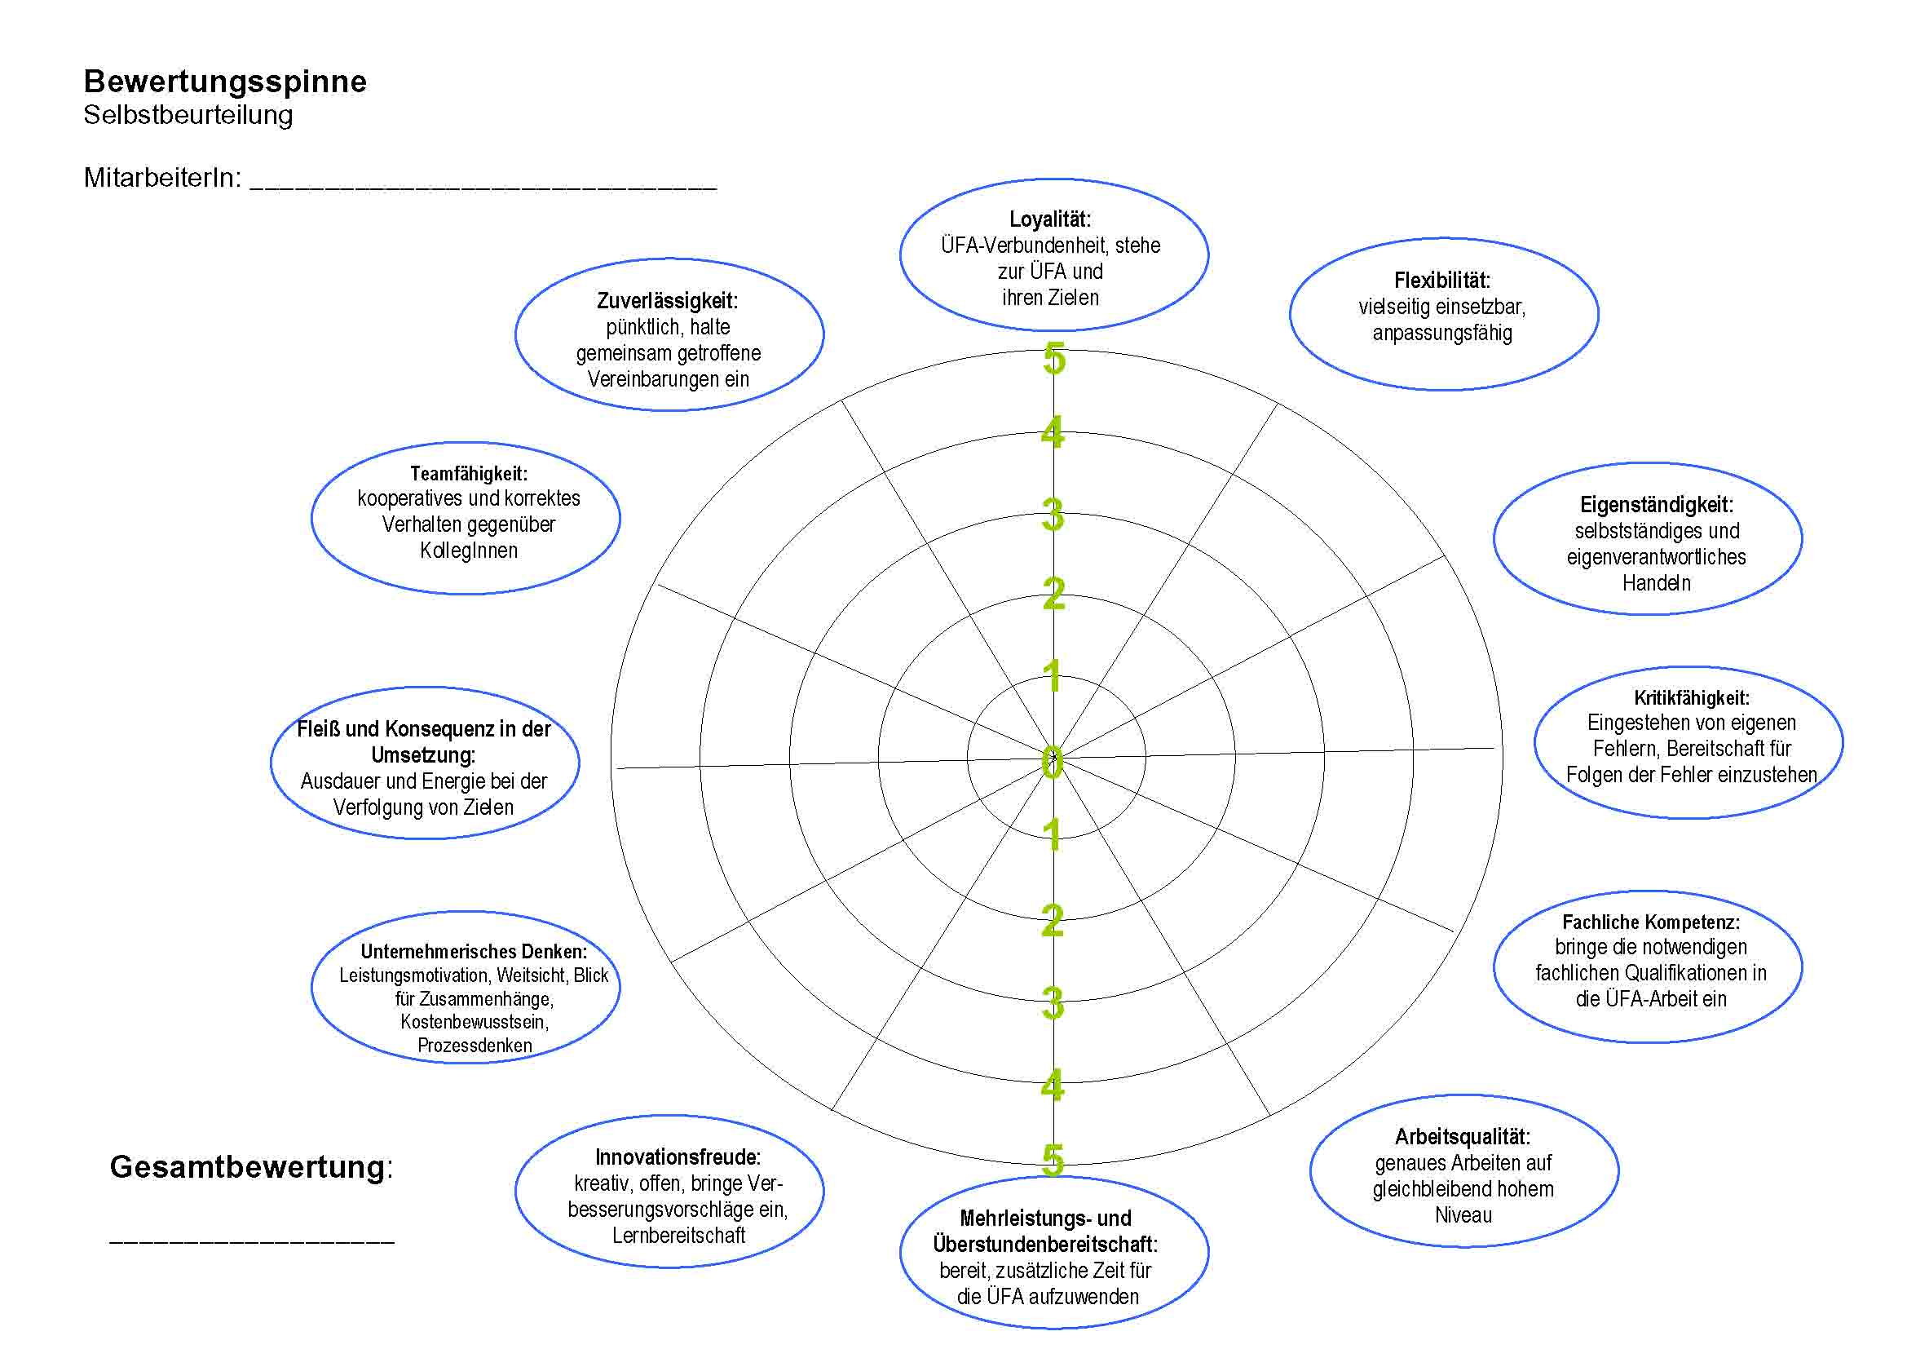

**Beispiel: Erhebungsunterlagen**

|  |  |  |  |
| --- | --- | --- | --- |
|  | **Frage an die Lernenden:** | **Antwort-**  **möglichkeiten** | **Vorschläge des Lernenden** |
| Branchenwahl | Warum wurde diese Branche für unsere Übungsfirma gewählt? |  |  |
| Außenbeziehungen | Wie viele Kunden mit mehr als 3 GF seit Schulbeginn hat unsere ÜFA | 1 - 3  4 - 5  weiss ich nicht |  |
| Anwendung von bisher Gelerntem | Kannst du bisher Gelerntes in deiner ÜFA umsetzen? (z.B. Belege kontieren, Online-Banking, Verbuchen, Geschäftskorrespondenz, EDV, Deutsch, Fremdsprachen, Rechnungswesen, BW, …) | Gar nicht  Wenig  Einiges  Vieles |  |
| konkrete Umsetzung | Was davon konntest du konkret einsetzen? | Beispiele:  _______________ |  |
| Selbständigkeit / Eigenverantwortung | Wie selbständig /eigenverantwortlich konntest du deine Tätigkeiten ausführen? | Gar nicht  Wenig  Meistens  Häufig |  |
| Überblick über das gesamte Unternehmen | Hast du bisher verschiedene Aufgabenbereiche in der Übungsfirma kennen gelernt? | Ja  Nein |  |
|  | Welche? | _________ |  |
| Mitarbeiterorientierung | Wirst du als Mitarbeiter vom Unternehmen gefördert? | Gar nicht  Wenig  Ausreichend  Sehr gut |  |
| Kundenorientierung | Werden Kundenanfragen rasch erledigt? | 1 Woche  2 Wochen  3 Wochen  länger |  |
| Jahresschwerpunkt | Wie erfolgt die Erfolgsmessung für die Messeteilnahme? |  |  |
| Leistungsbeurteilung | In welchen Monaten finden Leistungsbewertungen statt? |  |  |

**Ausarbeitung der Verbesserungsvorschläge und Maßnahmen**

Verbesserungsvorschläge der Schülerinnen/Schüler (gesammelt):

Gemeinsam vereinbarte Verbesserungsvorschläge (eventuell auch abteilungsbezogen):

Die Mitarbeiter/innen-Befragung wird in einer ÜFA-Einheit durchgeführt und anschließend zB. mittels Excel-Tabelle ausgewertet. Dies kann zB. durch die Personalabteilung erfolgen; der Fragenkatalog sollte aber unbedingt vorher mit den Lehrenden abgesprochen werden, damit sich die Fragen auch wirklich auf A01 - A03 beziehen!).

1. **Reflexion**

Der Reflexionsbericht der Lehrenden sollte auf Basis der Mitarbeiter/innen-Befragung erstellt werden.

**Beispiel 1 in Tabellenform:**

|  |  |  |  |
| --- | --- | --- | --- |
| **Beispiele, entsprechend A01, A02, A03:** | **Geplante Maßnahmen:**  **(SOLL)** | **Umgesetzt durch folgende Maßnahmen:** | **Abweichungsanalyse:** |
| Beziehungen zur Partnerfirma | Mind. ein Treffen/Schuljahr | Erster Besuch im November | Wie geplant  Heuer ist sogar ein weiterer Vortrag durch den Verkaufsleiter im Februar geplant |
| Strategische Ziele (Betrieb): Ausbau des Auslandsumsatzes | Angebotsversand an ausländische ÜFA (30 Angebote an Südtiroler ÜFA) | Es wurden 40 ÜFA in Südtirol per Mail kontaktiert | Angebotsversand ist erfolgt, da aber nur zwei tatsächliche GF zustande kamen, soll im kommenden Schuljahr ein Flyer (Papier) verschickt werden |
| Strategische Ziele (Lernort): Teamorientiertes Arbeiten | Wöchentliche Teambesprechungen, Einsetzung von Abteilungs-leiterinnen/Abteilungsleitern | Teambesprechungen  Abteilungsleiter sind eingesetzt | konnten nicht jede Woche abgehalten werden - es genügen 14-tägige Besprechungen, aber mit guter Vorbereitung seitens der Abteilungsleiter/innen |
| Jahresschwerpunkt  Messeteilnahme | Projektorganisation | PM-Tools konnten erfolgreich eingesetzt werden | Beginn der Vorbereitung sollte mind. 3 Monate vor dem Messetermin erfolgen |
| Leistungsfeststellung | Einsatz der Bewertungsspinne | Wurde zur Eigen- und Fremdbewertung verwendet | Hat sich sehr bewährt und wird im Folgejahr wieder verwendet |
| u.a..... |  |  |  |

**Beispiel 2: Reflexionsgespräch zu Jahresschwerpunkt „Teilnahme an ÜFA-Messe“**

(Als Teilbereich des Gesamt-Reflexionsberichtes)

Nach der Messeteilnahme besprechen die ÜFA-Leitung und der/die Schülerin/Schüler die gesetzten Lernziele und reflektieren die beobachteten Lernergebnisse. Gemeinsam werden Abweichungen analysiert, Schlüsse für die nächsten Schritte gezogen und Entwicklungspotentiale bestimmt.

Die Ergebnisse werden in Form eines Berichtes zusammengefasst.

|  |  |
| --- | --- |
| **B: Geschäftsprozesse** | **B01- B14** |

Hinweis: Achten Sie darauf, dass ein Zeitraum **innerhalb des Zertifizierungszeitrahmens** definiert wird, sodass der Soll-Ist-Vergleich rechtzeitig erfolgen kann.

|  |  |
| --- | --- |
| **Plan-GuV** | **B01** |

|  |  |  |  |  |
| --- | --- | --- | --- | --- |
|  |  | **PLAN Jänner 20..** | ∑ | **In % vom Umsatz** |
| 1. | **ERLÖSE** |  | 3.700,00 | 100% |
| 2. | Produktgruppe 1 | 1.000,00 |  |  |
| 3. | Produktgruppe 2 | 1.200,00 |  |  |
| 4. | Produktgruppe 3 | 1.500,00 |  |  |
| 5. | **WARENEINSATZ** |  | 1.122,00 | 30,32% |
| 6. | Produktgruppe 1 | 200,00 |  |  |
| 7. | Produktgruppe 2 | 300,00 |  |  |
| 8. | Produktgruppe 3 | 525,00 |  |  |
| 9. | Verpackungsmaterialverbrauch | 10,00 |  |  |
| 10. | Reinigungsmaterialverbrauch | 20,00 |  |  |
| 11. | Heizölverbrauch | 30,00 |  |  |
| 12. | Stromverbrauch | 40,00 |  |  |
| 13. | Lieferantenskonti | -3,00 |  |  |
| 14. | **PERSONALAUFWAND** |  | 1.050,00 | 28,38% |
| 15. | Löhne, Gehälter | 800,00 |  |  |
| 16. | Lohnnebenkosten | 250,00 |  |  |
| 17. | **ABSCHREIBUNGEN** |  | 35,00 | 0,95% |
| 18. | Abschreibungen von Sachanlagen | 20,00 |  |  |
| 19. | Abschreibungen GWG | 15,00 |  |  |
| 20. | **KFZ-AUFWAND** |  | 180,00 | 4,86% |
| 21. | Treibstoffverbrauch | 50,00 |  |  |
| 22. | Kfz-Betriebsaufwand | 100,00 |  |  |
| 23. | Versicherungsaufwand Kfz | 30,00 |  |  |
| 24. | **VERWALTUNGSAUFWAND** |  | 283,00 | 7,65% |
| 25. | Instandhaltung durch Dritte | 10,00 |  |  |
| 26. | Reinigung durch Dritte | 10,00 |  |  |
| 27. | Ausgangsfrachten | 5,00 |  |  |
| 28. | Paketgebühren | 3,00 |  |  |
| 29. | Telefongebühren | 30,00 |  |  |
| 30. | Internetgebühren | 10,00 |  |  |
| 31. | Portogebühren | 5,00 |  |  |
| 32. | Mietaufwand | 30,00 |  |  |
| 33. | Leasingaufwand | 50,00 |  |  |
| 34. | Büromaterial | 10,00 |  |  |
| 35. | Fachliteratur und Zeitungen | 30,00 |  |  |
| 36. | Werbeaufwand | 50,00 |  |  |
| 37. | Versicherungsaufwand | 20,00 |  |  |
| 38. | Rechts- und Beratungsaufwand | 10,00 |  |  |
| 39. | Aufwand für Aus- und Fortbildung | 10,00 |  |  |
| 40. | **FINANZIERUNGSKOSTEN** |  | 16,00 | 0,43% |
| 41. | Spesen des Geldverkehrs | 5,00 |  |  |
| 42. | Sonstige Bankspesen | 3,00 |  |  |
| 43. | Zinserträge | -2,00 |  |  |
| 44. | Zinsaufwendungen | 10,00 |  |  |
| 45. | **STEUERN UND ABGABEN** |  | 15,00 | 0,41% |
| 46. | Gebühren und Stempelmarken | 5,00 |  |  |
| 47. | Steuern | 10,00 |  |  |
| 48. | **SUMME ERLÖSE** | 3.700,00 |  |  |
| 49. | **SUMME AUFWENDUNGEN** | 2.701,00 |  |  |
| 50. | **GEWINN/VERLUST** | 999,00 |  |  |

|  |  |
| --- | --- |
| **Investitionsplanung** | **B02** |

|  |  |  |  |
| --- | --- | --- | --- |
| **Menge**  **(Stk.)** | **4. Quartal 20..** | **Monat** | **PLAN in €** |
|  | EDV |  |  |
| 1 | Netzwerkserver | November | 2.000,00 |
| 1 | Firmenlizenz MS-Office | Dezember | 15.000,00 |
|  | Büroausstattung |  |  |
| 2 | Schränke à 1.000,-- | Oktober | 2.000,00 |
| 20 | Stühle à 150,-- | Oktober | 3.000,00 |
|  | Bürogeräte |  |  |
| 1 | Kopierer | November | 1.500,00 |
| 10 | PC und Bildschirm | Dezember | 10.000,00 |
| 1 | Beamer | November | 700,00 |

|  |  |
| --- | --- |
| **SOLL-IST-VERGLEICH UND ABWEICHUNGSANALYSE**  **für Erträge und Aufwendungen** | **B03** |

*Hinweis:* Ist-Werte stammen aus beigelegter Saldenliste (FIBU-Programm)

|  |  |  |  |  |  |  |  |
| --- | --- | --- | --- | --- | --- | --- | --- |
|  |  | **PLAN Jänner 20..** | | | **IST Jänner 20..** | | |
| 1. | **ERLÖSE** |  | 3.700,00 | 100,00% |  | 2.500,00 | 100,00% |
| 2. | Produktgruppe 1 | 1.000,00 |  |  | 800,00 |  |  |
| 3. | Produktgruppe 2 | 1.200,00 |  |  | 700,00 |  |  |
| 4. | Produktgruppe 3 | 1.500,00 |  |  | 1.000,00 |  |  |
| 5. | **WARENEINSATZ** |  | 1.122,00 | 30,32% |  | 1.402,00 | 56,08% |
| 6. | Produktgruppe 1 | 200,00 |  |  | 400,00 |  |  |
| 7. | Produktgruppe 2 | 300,00 |  |  | 250,00 |  |  |
| 8. | Produktgruppe 3 | 525,00 |  |  | 700,00 |  |  |
| 9. | Verpackungsmaterialverbrauch | 10,00 |  |  | 20,00 |  |  |
| 10. | Reinigungsmaterialverbrauch | 20,00 |  |  | 0,00 |  |  |
| 11. | Heizölverbrauch | 30,00 |  |  | 0,00 |  |  |
| 12. | Stromverbrauch | 40,00 |  |  | 35,00 |  |  |
| 13. | Lieferantenskonti | -3,00 |  |  | -3,00 |  |  |
| 14. | **PERSONALAUFWAND** |  | 1.050,00 | 28,38% |  | 525,00 | 21,00% |
| 15. | Löhne, Gehälter | 800,00 |  |  | 400,00 |  |  |
| 16. | Lohnnebenkosten | 250,00 |  |  | 125,00 |  |  |
| 17. | **ABSCHREIBUNGEN** |  | 35,00 | 0,95% |  | 3,00 | 0,12% |
| 18. | Abschreibungen von Sachanlagen | 20,00 |  |  | 0,00 |  |  |
| 19. | Abschreibungen GWG | 15,00 |  |  | 3,00 |  |  |
| 20. | **KFZ-AUFWAND** |  | 180,00 | 4,86% |  | 40,00 | 1,60% |
| 21. | Treibstoffverbrauch | 50,00 |  |  | 30,00 |  |  |
| 22. | Kfz-Betriebsaufwand | 100,00 |  |  | 0,00 |  |  |
| 23. | Versicherungsaufwand Kfz | 30,00 |  |  | 10,00 |  |  |
| 24. | **VERWALTUNGSAUFWAND** |  | 283,00 | 7,65% |  | 263,00 | 10,52% |
| 25. | Instandhaltung durch Dritte | 10,00 |  |  | 3,00 |  |  |
| 26. | Reinigung durch Dritte | 10,00 |  |  | 20,00 |  |  |
| 27. | Ausgangsfrachten | 5,00 |  |  | 0,00 |  |  |
| 28. | Paketgebühren | 3,00 |  |  | 0,00 |  |  |
| 29. | Telefongebühren | 30,00 |  |  | 40,00 |  |  |
| 30. | Internetgebühren | 10,00 |  |  | 20,00 |  |  |
| 31. | Portogebühren | 5,00 |  |  | 0,00 |  |  |
| 32. | Mietaufwand | 30,00 |  |  | 70,00 |  |  |
| 33. | Leasingaufwand | 50,00 |  |  | 0,00 |  |  |
| 34. | Büromaterial | 10,00 |  |  | 50,00 |  |  |
| 35. | Fachliteratur und Zeitungen | 30,00 |  |  | 20,00 |  |  |
| 36. | Werbeaufwand | 50,00 |  |  | 30,00 |  |  |
| 37. | Versicherungsaufwand | 20,00 |  |  | 10,00 |  |  |
| 38. | Rechts- und Beratungsaufwand | 10,00 |  |  | 0,00 |  |  |
| 39. | Aufwand f. Aus- und Fortbildung | 10,00 |  |  | 0,00 |  |  |
| 40. | **FINANZIERUNGSKOSTEN** |  | 16,00 | 0,43% |  | 4,00 | 0,16% |
| 41. | Spesen des Geldverkehrs | 5,00 |  |  | 4,00 |  |  |
| 42. | Sonstige Bankspesen | 3,00 |  |  | 0,00 |  |  |
| 43. | Zinserträge | -2,00 |  |  | 0,00 |  |  |
| 44. | Zinsaufwendungen | 10,00 |  |  | 0,00 |  |  |
| 45. | **STEUERN UND ABGABEN** |  | 15,00 | 0,41% |  | 0,00 | 0,00% |
| 46. | Gebühren und Stempelmarken | 5,00 |  |  | 0,00 |  |  |
| 47. | Steuern | 10,00 |  |  | 0,00 |  |  |
| 48. | **SUMME ERLÖESE** | 3.700,00 |  |  | 2.500,00 |  |  |
| 49. | **SUMME AUFWENDUNGEN** | 2.701,00 |  |  | 1.971,00 |  |  |
| 50. | **GEWINN/VERLUST** | 999,00 |  |  | 529,00 |  |  |

**Beispiel: Abweichungsanalyse und Maßnahmenkatalog Aufwendungen**

Die unten angeführte Abweichungsanalyse und der unten angeführte Maßnahmenkatalog sind nicht vollständig, sondern dienen nur als Orientierungshilfe.

**Wareneinsatz:**

|  |  |
| --- | --- |
| **Abweichungsanalyse** | **Maßnahmen** |
| Obwohl die Umsätze nicht erreicht wurden sind Wareneinkäufe über den geplanten Werten getätigt worden. Dadurch ist der Prozentsatz bezogen auf die Umsätze stark gestiegen, d.h. dass ein großes Lager aufgebaut wurde. | Es ist bei den Einkäufen stärker auf den Lagerstand zu achten.  Die aufgebauten Lagermengen sind z.B. durch Abverkauf-Aktionen zu reduzieren. |

**Verwaltungsaufwand:**

|  |  |
| --- | --- |
| **Abweichungsanalyse** | **Maßnahmen** |
| Es sind keine Porto- und Paketgebühren verbucht, obwohl Briefe und Pakete versendet wurden. | Die ACT-Dienstleistung Transport wird ab sofort in Anspruch genommen. |
| Der Mietaufwand hat sich mehr als verdoppelt, da die Miete irrtümlich zwei Mal verbucht wurde. | Nach der Verbuchung jedes Kontoauszuges ist die Übereinstimmung zwischen dem Kontostand auf dem Kontoauszug und auf dem FIBU-Konto zu überprüfen. |

**Beispiel: Abweichungsanalyse und Maßnahmenkatalog Erträge**

Die unten angeführte Abweichungsanalyse und der unten angeführte Maßnahmenkatalog sind nicht vollständig, sondern dienen nur als Orientierungshilfe.

**Erlöse:**

|  |  |
| --- | --- |
| **Abweichungsanalyse** | **Maßnahmen** |
| Die geplanten Umsätze konnten nicht zur Gänze erzielt werden. Die Abweichung beträgt € 1.200,--, d.h. wir haben um 1/3 weniger verkauft als geplant. | Entweder sind die Umsatzzahlen für die nächste Periode nach unten zu korrigieren oder verkaufsfördernde Maßnahmen mit den Verkaufsabteilungen zu besprechen und durchzuführen. |

|  |  |
| --- | --- |
| **SOLL-IST-VERGLEICH UND ABWEICHUNGSANALYSE**  **von Investitionen** | **B04** |

*Hinweis:* Ist-Werte stammen aus beigelegter Saldenliste (FIBU-Programm)

|  |  |  |  |  |  |
| --- | --- | --- | --- | --- | --- |
| Menge PLAN/IST | 4. Quartal 20.. | PLAN in € | IST in € | Abweichung in € | GF in B05 beigelegt |
|  | EDV |  |  |  |  |
| 1/1 | Netzwerkserver | 2.000,00 | 2.000,00 | 0,00 | X |
| 1/1 | Software XY | 5.000,00 | 4.999,00 | - 1,00 |  |
|  | Büroausstattung |  |  |  |  |
| 2/0 | Schränke à 1.000,-- | 2.000,00 | 0,00 | - 2.000,00 |  |
| 20/0 | Stühle à 150,-- | 3.000,00 | 0,00 | - 3.000,00 |  |
|  | Bürogeräte |  |  |  |  |
| 1/1 | Kopierer | 1.500,00 | 2.500,00 | + 1.000,00 | X |
| 10/15 | PC und Bildschirme | 10.000,00 | 15.000,00 | + 5.000,00 |  |
| 1/1 | Beamer | 700,00 | 600,00 | - 100,00 |  |

**Beispiel: Abweichungsanalyse**

**Netzwerkserver:**

Keine Abweichung

**Software XY:**

Keine Abweichung bzw. unerhebliche Abweichung von - € 1,--

**Schränke und Stühle:**

Wir haben im Oktober eine Bestellung im ACT-Webshop und eine Bestellung per E-Mail bei zwei Lieferanten durchgeführt. Obwohl wir die Lieferanten gemahnt haben, erhielten wir bis Ende Dezember keine Lieferungen und sind vom Vertrag zurückgetreten.

**Kopierer:**

Wir haben drei Angebote eingeholt und verglichen. Danach haben wir uns für ein Gerät entschieden, das mit mehr Funktionen (zB. Farbe, Sortieren, Klammern) ausgestattet ist und deswegen um € 1.000,-- teurer ist.

**PC und Bildschirme:**

Aufgrund von Softwareanforderungen der neu gekauften Programme mussten alle PCs ersetzt werden d.h. statt der geplanten 10 Stück wurden 15 Stück angeschafft, wodurch sich ein um € 5.000,-- höherer Investitionsbetrag ergab. Da es sich um ein Set-Angebot handelte, wurden auch die Bildschirme getauscht.

**Beamer:**Durch das Ausnützen eines Einführungsangebotes konnte der Beamer um € 100,-- günstiger eingekauft werden.

**Beispiel: Maßnahmenkatalog**

**Schränke und Stühle:**

Wir legen eine Lieferantenkartei mit zuverlässigen (zertifizierten) Übungsfirmen an. Alle Bestellungen werden übersichtlich in eine Liste eingetragen, die in jeder Übungsfirmeneinheit auf offene Bestellungen überprüft wird. Nach Ablauf von einem Monat wird eine Liefermahnung mit Fristsetzung versendet.

**Kopierer:**

Bei der Investitionsplanung werden die Anforderungen an das Investitionsgut genauer festgelegt.

**PC und Bildschirme:**

Wir überprüfen die kostenmäßige Auswirkung einer geplanten Investition z.B. Software auf notwendige weitere Investitionen z.B. PC.

**Beamer:**

Besonderes Augenmerk wird auf aktuelle Angebote am Übungsfirmenmarkt, besonders im Webshop, gelegt. Auch spezielle Anfragen um Sonderrabatte werden vermehrt durchgeführt.

|  |  |
| --- | --- |
| **EINKAUF *ANLAGEVERMÖGEN* BEI SCHULEXTERNEN ÜBUNGSFIRMEN** | **B05** |

Es sind **zwei Einkäufe von Anlagegütern** (aktiviert in Klasse 0) von verschiedenen **schulexternen Übungsfirmen** (Lieferantinnen/Lieferanten) samt Erfassung im Anlageverzeichnis – abgeleitet aus der Investitionsplanung des laufenden Geschäftsjahres – abzuwickeln.

Ein Geschäftsfall ist nur dann **komplett**, wenn auch die Zahlung erfolgt und aus den Unterlagen ersichtlich ist.

Für jeden Geschäftsfall ist ein eigenes Deckblatt anzulegen und der Bezug zur Investitions-Planung (B02) darzustellen.

Optional: Auslandsgeschäftsfall und/oder Fremdsprache

|  |  |
| --- | --- |
| **EINKAUF AUFWENDUNGEN BEI SCHULEXTERNEN ÜBUNGSFIRMEN** | **B06** |

Es sind **drei durchgehende Einkäufe** bei verschiedenen **schulexternen** **Übungsfirmen** (Lieferantinnen/Lieferanten) abgeleitet aus der Plan-GuV (verschiedene Aufwandspositionen!) abzuwickeln; davon **muss** ein Geschäftsfall mit **ACT-Webshop** durchgeführt werden.  
Der Geschäftsfall ist nur dann komplett, wenn auch die Zahlung erfolgt und aus den Unterlagen ersichtlich ist.

Für jeden Geschäftsfall sind ein eigenes Deckblatt anzulegen und der Bezug zur Planung lt. GuV (B01) darzustellen.

Optional: Auslandsgeschäftsfall und/oder Fremdsprache.

|  |  |
| --- | --- |
| **PR-MASSNAHME ÜBUNGFIRMA** | **B07** |

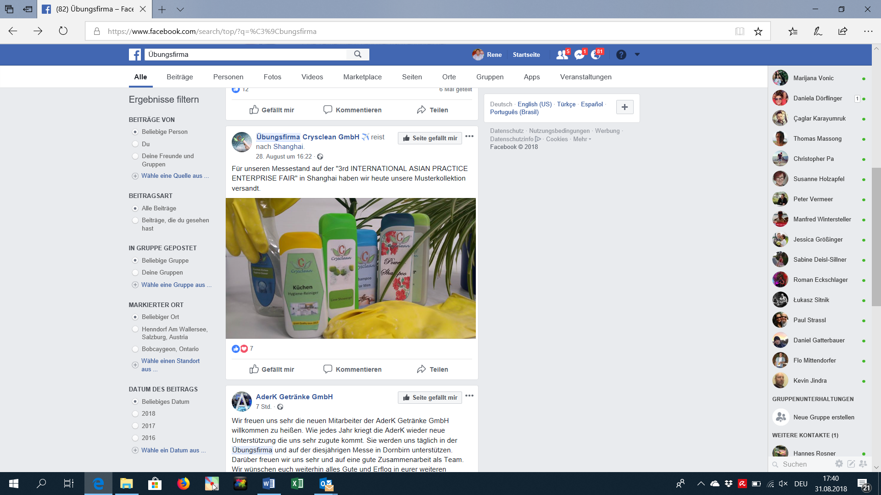

|  |  |
| --- | --- |
| **ACT-WEBSHOP** | **B08** |

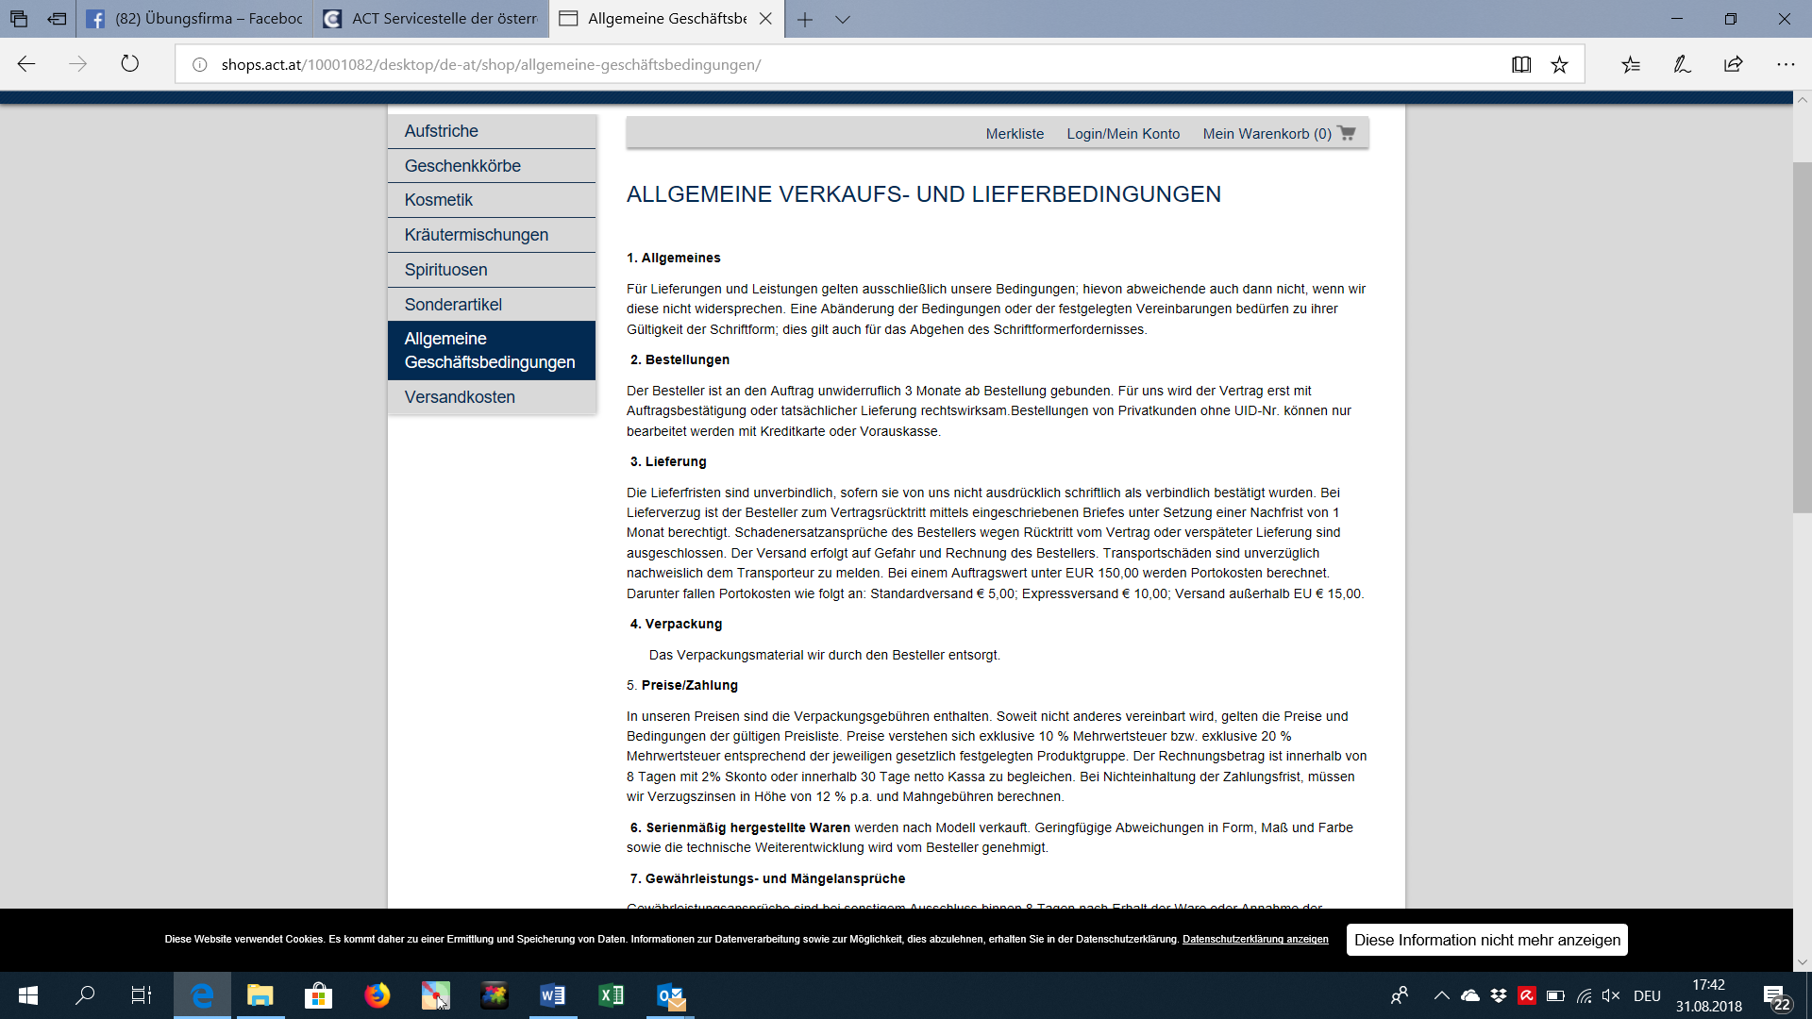

|  |  |
| --- | --- |
| **VERKAUF AN SCHULEXTERNE ÜBUNGSFIRMEN** | **B09** |

Es sind **drei durchgehende Verkaufsgeschäftsfälle** mit **verschiedenen schulexternen Übungs-firmen** (Kundinnen/Kunden) abzuwickeln.

Ein Geschäftsfall ist nur dann komplett, wenn auch die Zahlung erfolgt und aus den Unterlagen ersichtlich ist.

**Webshop-Verkäufe** mittels Screenshot des Angebotes im Webshop und Bestellung aus dem Webshop - Admin belegen. Auf die korrekte Abwicklung der Kreditkartenzahlung achten (inklusive Gutschrift des Zahlungsbetrages auf dem Firmenbankkonto und sämtlicher Buchungen)!

Für jeden Geschäftsfall ist ein eigenes Deckblatt anzulegen.

Optional: Auslandsgeschäftsfall und/oder Fremdsprache

|  |  |
| --- | --- |
| **STELLENBESCHREIBUNG** | **B10** |

*Hinweis:* Alle Punkte des Clusters Personal müssen sich auf den **selben Mitarbeiter/die selbe Mitarbeiterin beziehen.**

**Beispiel 1: Stellenbeschreibung „Sekretariat“**

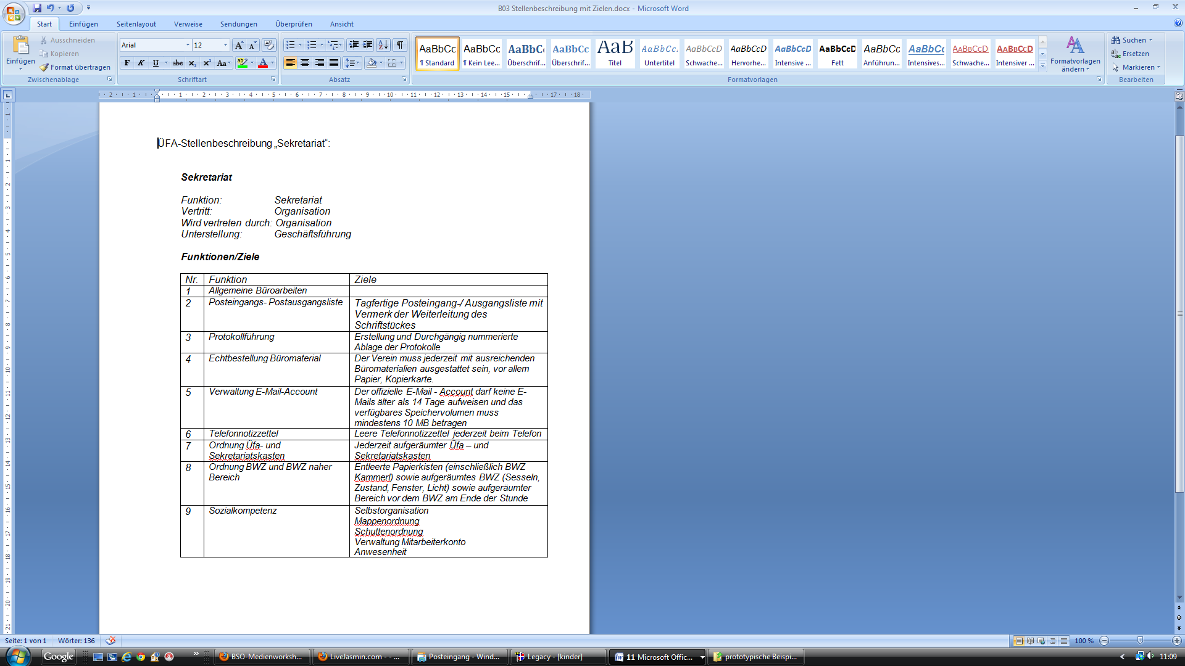

**Beispiel 2: Stellenbeschreibung „EDV und Organisation“**



**Beispiel 3: Zielvereinbarung**

Auszug aus den Zielvereinbarungen für die Stelle Office Management:  
(Datum und Unterschrift der Stelleninhaberin/des Stelleninhabers zu Beginn der Tätigkeit nicht vergessen!)



**Beispiel 4: Stellenbeschreibung inkl. Zielvereinbarung**

Stellenbeschreibung

**Funktion:** Mitarbeiterin/Mitarbeiter im Sekretariat

**Vorgesetzte/Vorgesetzter:**

Übergeordnete Stelle: Abteilungsleiterin/Abteilungsleiter

Untergeordnete Stelle: –

|  |  |
| --- | --- |
| **Hauptaufgaben** | **Ziele** |
| Besucher empfangen | Sofortiges Begrüßen, freundliches, korrektes Auftreten |
| Telefonate entgegennehmen und führen, ev. weiterleiten, Telefonnotiz erstellen | Telefon sofort abheben, korrektes Melden und Weiterleiten von Telefonaten, sofort brauchbare Telefonnotiz erstellen |
| Eingangspost im Postbuch eintragen und an die Abteilungen weiterleiten | Täglich vollständig erledigen |
| E-Mail-Konten abrufen und an die Abteilungen weiterleiten | Täglich vollständig erledigen |
| Ausgangspost im Postbuch eintragen | Täglich vollständig erledigen |
| Postporto und Frachtkosten mit ACT-Transport-online berechnen | Täglich vollständig erledigen |
| Kopierkarte, Büroutensilien verwalten | Täglich vollständig erledigen |
| Faxgerät bedienen | Fehlerfrei bedienen, Dokumente sofort faxen, eingehende Dokumente im Postbuch eintragen und weiterleiten |
| Telefonnachtschaltung abschalten bzw. einschalten | Täglich erledigen |

**Mindestanforderungen:**

* Teamfähigkeit
* MS-Office – Kenntnisse
* Organisationstalent, Detailgenauigkeit

**Datum: ………………………………………**

**Unterschrift der Stelleninhaberin/des Stelleninhabers: ……………………………………….**

|  |  |
| --- | --- |
| **AUFNAHME VON MITARBEITERINNEN/MITARBEITERN** | **B11** |

*Hinweis:* Alle Punkte des Clusters Personal müssen sich auf den **selben Mitarbeiter/die selbe Mitarbeiterin beziehen.**

* Bewerbungsschreiben (für die in der Stellenbeschreibung angeführte Stelle!) / Datum kann auch im SS des vorigen Schuljahres liegen
* Lebenslauf zu diesem Bewerbungsschreiben
* Dienstzettel/Dienstvertrag für diese Stelle
* Anmeldung des Mitarbeiters/der Mitarbeiterin bei der ACT-Sozialversicherung (aus dem aktuellen Schuljahr)

|  |  |
| --- | --- |
| **LAUFENDE PERSONALVERRECHNUNG** | **B12** |

*Hinweis:* Alle Punkte des Clusters Personal müssen sich auf den **selben Mitarbeiter/die selbe Mitarbeiterin beziehen.**

Die monatliche Personalverrechnung soll vollständig und gesetzeskonform für alle angemeldeten Mitarbeiterinnen/Mitarbeiter durchgeführt werden. Es sind auch die termingerechten Meldungen und Zahlungsnachweise beizulegen. Es kann ein beliebiger Monat gewählt werden.

Der Gehaltszettel des im Cluster betrachteten Mitarbeiters/der Mitarbeiterin ist beizulegen.

Alle anderen angeführten Unterlagen beziehen sich auf alle angemeldeten Mitarbeiter/innen.

|  |  |
| --- | --- |
| **DIENSTZEUGNIS** | **B13** |

*Hinweis:* Alle Punkte des Clusters Personal müssen sich auf den **selben Mitarbeiter/die selbe Mitarbeiterin beziehen.**

Die Tätigkeiten des Mitarbeiters/der Mitarbeiterin im Rahmen der Übungsfirma sollen mittels Dienstzeugnisses bewertet werden.

Optional: Fremdsprache

**Beispiel:**

**DIENSTZEUGNIS**

Herr Peter XXX geboren am 31.01.1996, hat in der Zeit von 2. September 2013 bis 2. Juli 2014 im Rahmen des Unterrichtsgegenstandes *Betriebswirtschaftliche Übungen einschließlich Projektarbeit* in der **Übungsfirma VIP Vienna International Print** GesmbH in den Abteilungen Lager & Einkauf und Rechnungswesen gearbeitet.

Er hatte in dieser Zeit insbesondere folgende Aufgaben:

**Lager & Einkauf**

* Erstellen des Beschaffungs- und Investitionsplans sowie der Plan GuV
* Überprüfung des Lagerbestandes
* Verwaltung des Lagerein- und -ausgangs mittels des Programmpaketes BMD
* Durchführung des Einkaufes für die Übungsfirma (Einholen von Angeboten, Vornahme von Bestellungen und Kontrolle der Lieferungen, Reklamationen verfassen)
* Führen der Anlagenbuchhaltung

**Rechnungswesen**

* Führen der Finanzbuchhaltung einschließlich Offener-Posten-Verwaltung
* Abwicklung des Zahlungsverkehrs und des Mahnwesens
* Erledigung der Arbeiten für das Finanzamt

Durch die Zertifizierung mit der Qualitätsmarke Übungsfirma wurde bestätigt, dass die Vienna International Print GmbH den österreichischen Qualitätsstandard für Übungsfirmen gemäß ON-Regel 42000 erfüllt. Im Bewerb „Englische Fremdsprachendelegation“ wurde der zweite Platz erreicht.

Das Arbeiten in der Übungsfirma erfordert ein sehr hohes Maß an Selbständigkeit und Eigenverantwortlichkeit. Learning by doing steht hier im Vordergrund. Darüber hinaus ist Teamfähigkeit eine wichtige Voraussetzung für einen reibungslosen Arbeitsablauf und guten Lernerfolg.

Herr XXX konnte durch seine ausgezeichneten Fachkenntnisse und selbständige Arbeitsweise sehr gute Arbeitsergebnisse erzielen. Er übernimmt gerne Verantwortung und ist ein freundlicher und hilfsbereiter Mitarbeiter im Team. Die Geschäftsleitung der VIP Vienna International Print wünscht ihrem ehemaligen Mitarbeiter für seine berufliche und private Zukunft alles Gute.

………………………

Wien, im Mai 2014 XXXX

ÜFA-Leiterin

*Anmerkung: Ausdruck des Dienstzeugnisses erfolgt auf Firmenbriefpapier*

|  |  |
| --- | --- |
| **UMSATZSTEUER** | **B14** |

Die UMSATZSTEUER an das ACT-Finanzamt soll für einen Monat termingerecht abgeführt und die Berechnungsgrundlagen sowie eingereichten Erklärungen dargestellt werden.

|  |  |
| --- | --- |
| **C: Kompetenzentwicklung** | **C01 – C06** |

|  |  |
| --- | --- |
| **ERSTELLUNG FRAGEBOGEN MITTELS EINES ONLINE TOOLS** | **C01** |

|  |  |
| --- | --- |
| **KOMPETENZCHECK LERNENDER „ANFANG“** | **C02** |

|  |  |
| --- | --- |
| **GESAMTAUSWERTUNG KOMPETENZCHECKS ALLER LERNENDEN „ANFANG“** | **C03** |

|  |  |
| --- | --- |
| **KOMPETENZCHECK LERNENDER „ENDE“** | **C04** |

|  |  |
| --- | --- |
| **GESAMTAUSWERTUNG KOMPETENZCHECKS ALLER LERNENDEN „ENDE“** | **C05** |

|  |  |
| --- | --- |
| **MITARBEITERGESPRÄCH** | **C06** |